Vermachová Ladislava, ing.
 | OLS Karlovy vary | ZUCRPô@2C14RS
IMPERIAL KARLOVY VARY |  | Fax: +420 353 206 327
MODERNÍHO  Objednávka č.: 2 |  | E-mail: info@imperial-group.cz www.imperial-group.cz
 | Dodavatel | Odběratel
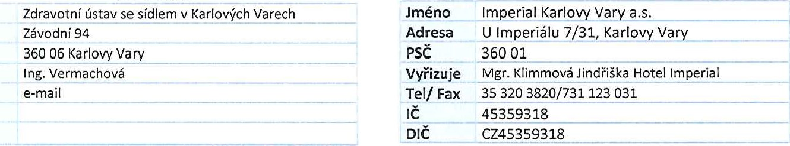
Jméno Adresa psč Vyřizuje
Tel/ Fax
DIČ

Fakturační Adresa

éno
resa/
Firma je zapsána v Obchodním rejstříku vedeném Krajským soudem v Plzni, oddíl B, vložka 251.
Objednávám u Vás, pro rok 2019, odběry bazénových vod v hotelu Imperial dle vyhlášky 238/2011 Sb. vč. elektrol. konduktivity dle dohody.
Termíny odběrů dle dosavadního modelu.
CELKEM

PODROBNOSTI OBJEDNÁVKY
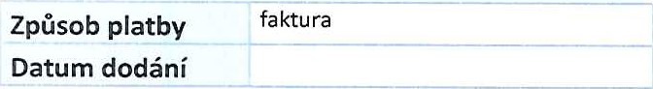 Místo dodaní Hotel Imperial, libušina 18, Karlovy Vary

POZNÁMKY A PŘIPOMÍNKY

DATUM RAZÍTKO A PODPIS
4.I.2019
Mgr.
Klimmová
Jindřiška

